Chemie 8. C, Mgr. Zemánek, do 8. 5. 2020

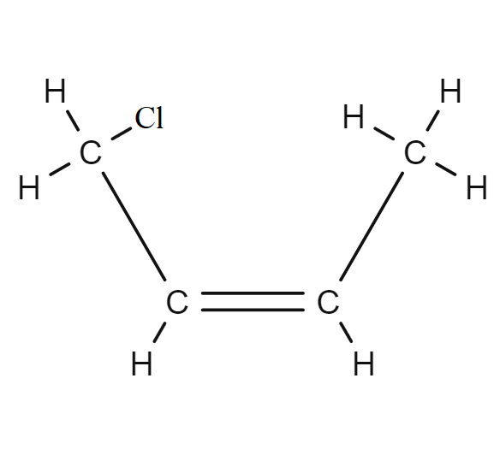1) Opakování organického názvosloví: vypracuj, vyfoť a pošli ke kontrole.

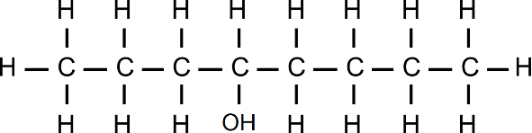Pojmenuj:

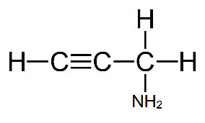

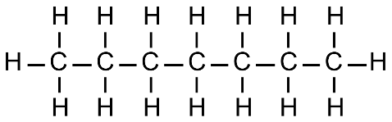

Nakresli:

Buthanol Toluen

Nitropropen Jodethan